В связи с тем, что в программе 1С нет документа для возврата ОС поставщику, в вашей ситуации также можно оформить документ Передача ОС, но при этом отредактировать проводки вручную.
Проводки до корректировке
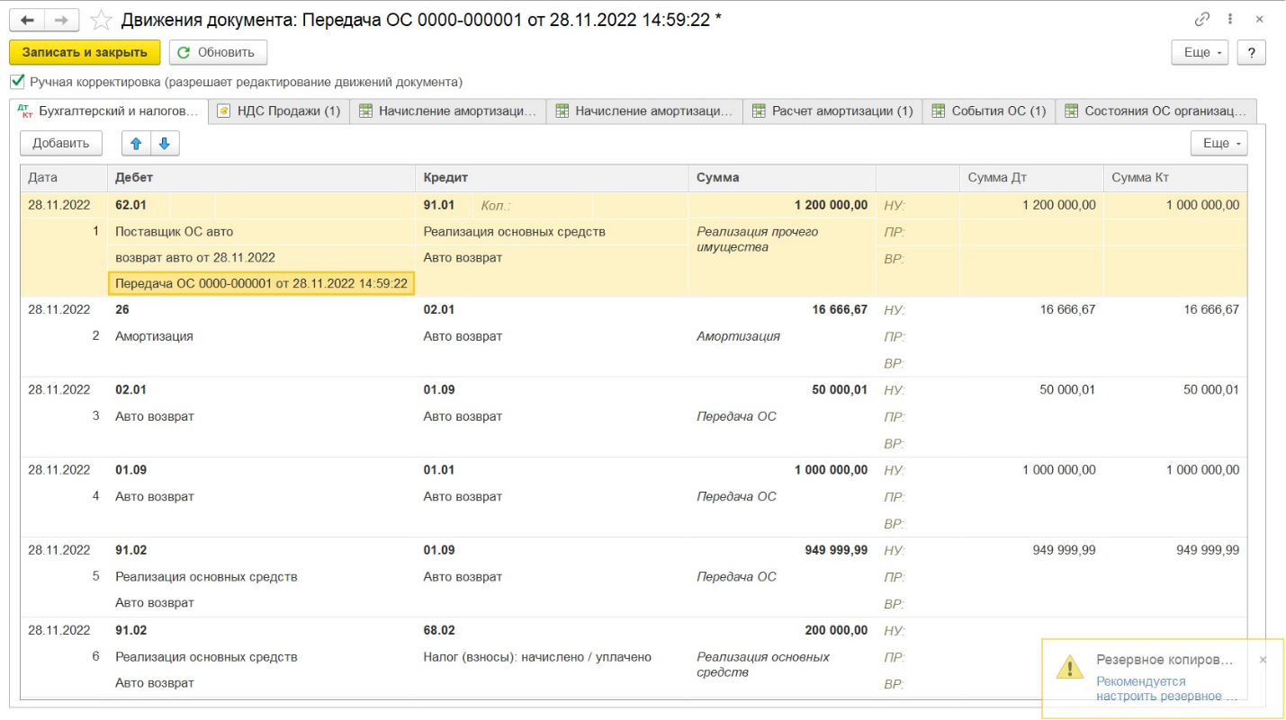
Устанавливаете галочку Ручная корректировка:
Удаляете проводку №1 по реализации ОС 62/91
Также удалите проводку №6 91/68 – проводку по восстановлению НДС сделайте документом Восстановление НДС (позже).
В проводке №5 исправьте 91 счет на 60, заполнив все субконто.
Добавьте проводку по признанию прочего дохода на разницу между балансовой стоимостью и его остаточной стоимостью, т.е. на сумму начисленной амортизации, т.к. ранее вы ее учли в расходах – 60/91.01

Удалите регистр НДС продажи.

Итог:

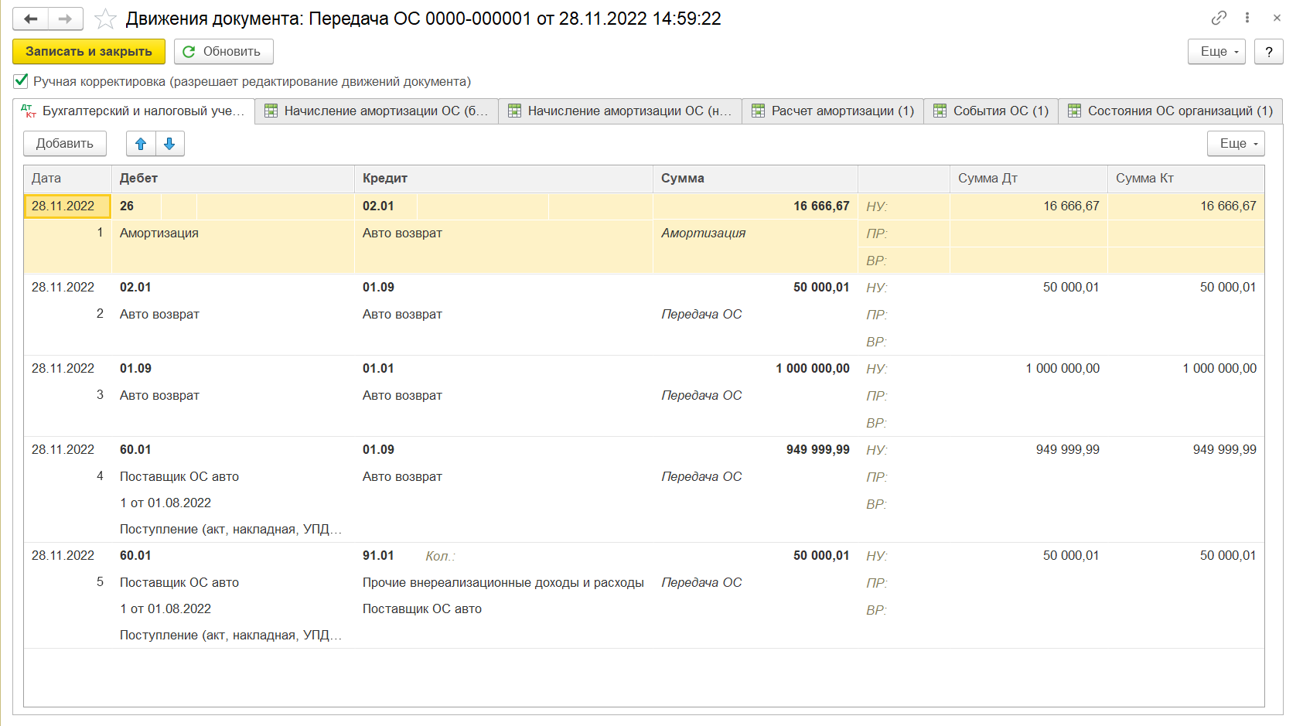
Создайте документ Восстановление НДС (Операции – Регламентные операции НДС – Восстановление НДС)
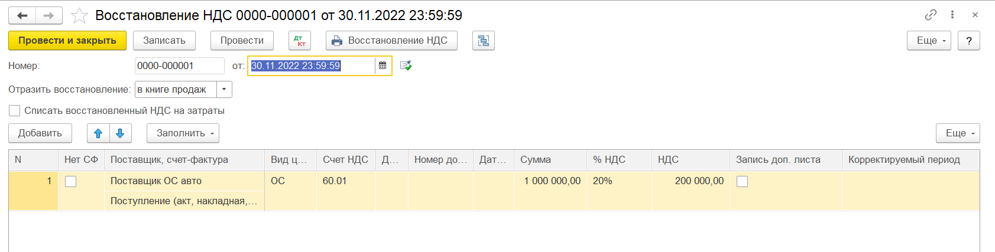
Счет НДС = 60
Проводки также придется подкорректировать, заполнить субконто к счету 60.
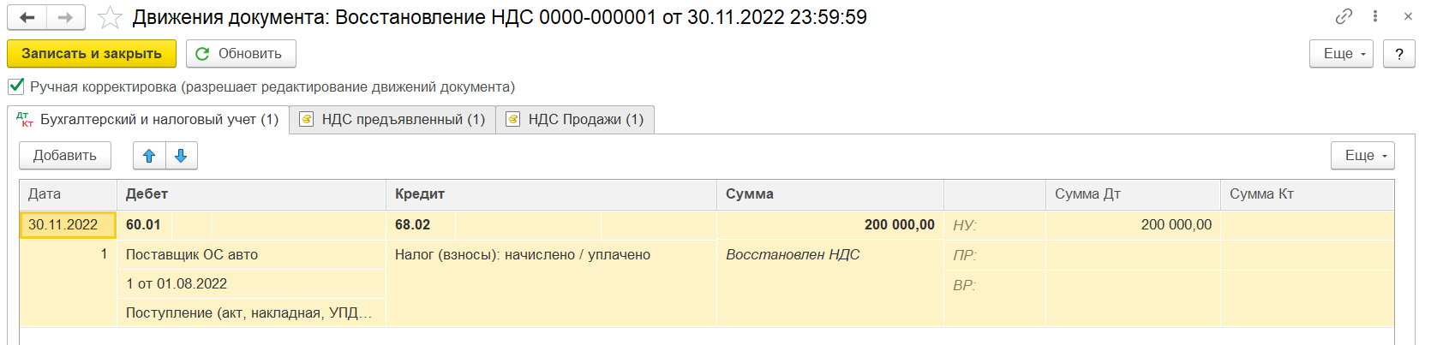

Проверьте движения по счетам 01, 02, 60, 68.02. Сформируйте книгу продаж (гр.5 в Книге продаж придется заполнить вручную).

